Merenje i prikaz rastojanja korišćenjem FPGA tehnologije
DO NOT DELETE THIS LINE (PRESS PARAGRAPH MARKS (¶) TO SEE THIS LINE)

Miloš Milojević
Katedra za mikroelektroniku
Elektronski Fakultet Niš
Niš, Srbija
mikimilojevic@elfak.rs
ORCID: N/A
DO NOT DELETE THIS LINE (PRESS PARAGRAPH MARKS (¶) TO SEE THIS LINE)

Sadržaj— Ovaj rad predstavlja proceduru za čitanje i prikazivanje rastojanja od predmeta do ultrazvučnog senzora. Za realizaciju projekta koristi se FPGA razvojno okruženje. Cilj rada je da predstavi UART serijsku komunikaciju.
Ključne reči—FPGA, merenje rastojanja, ultrazvučni senzor, UART serijska komunikacija

Uvod
Cilj projekta, osim realizacije sistema za čitanje i prosleđivanje podataka na virtuelni port na računaru, je želja za bližim upoznavanjem rada HC-SR04 senzora kao i UART serijskog protokola. Ovo je moguće upravo realizacijom projekta putem FPGA ploče gledajući kako se u VHDL-u karakterišu konkretni signali koji se prosleđuju na ploču/senzor.

Korišćene komponente

Zyybo Z7-10 FPGA razvojno okruženje
Osnovna jedinica na kojoj je ralizovan projekat. Zybo Z7-10 [3] je razvojno okruženje kompatibilno za embeded i digitalni softverski dizajn. Sadrži ZYNQ procesor, 270 KB blok RAM-a, 40 standardnih ulaz/izlaz pinova, prekidače, LE i RGB LE diode, kao i periferije koje omogućavaju rad sa kamerama, zvukom i HDMI. Izgled razvojnog okruženja dat je na slici 1.
Ploču je moguće programirati putem softvera Vivado, pomoću koga su takođe omogućene sve periferije koristeći .XDC datoteku sa ograničenjima. Osim periferija, unutar datoteke definisana je i perioda taktnog signala koji se uzima direktno sa ploče. U ovom projektu korišćen je taktni signal frekvencije 1 MHz kako bi se merila 1µs po taktu.

HC-SR04 ultrazvučni senzor za merenje rastojanja
Ovaj senzorski modul [4] predstavlja glavnu periferijsku komponentu projekta. Koristi ultrazvučne talase kako bi odredio razdaljinu od predmeta ispred sebe. Na slici 2 prikazan je izgled komponente. Kao što je rečeno, senzor koristi ultrazvučne talase koji su nečujni za ljudsko uvo. Inicijalnim impulsom na ulazni Trig pin, aktivira se senzor. Taj signal daje znak senzoru da treba da pošalje talase iz zvučnika, predajnika. Ti talasi se odbijaju od prepreke ispred sebe i vraćaju nazad do prijemnika. Kao posledica toga, na izlaznom Echo pinu senzora javlja se visok napon u određenom intervalu. Na slici 3 ilustrovani su signali senzorskog modula. Upravo od razdaljine prepreke zavisi njegovo trajanje. Mereći vreme t [µs] trajanja impulsa na Echo pinu, i imajući u vidu brzinu zvuka kroz vazduh (343 m/s), kao i činjenicu da je potrebno vreme da se talasi vrate do senzora, moguće je odrediti rastojanje S predmeta od senzora po datoj formuli:

S = (t · 0,343) / 2 [cm] (1)
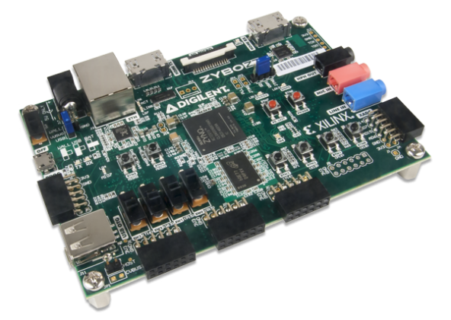
Slika 1. Razvojno okruženje Zybo Z7-10.
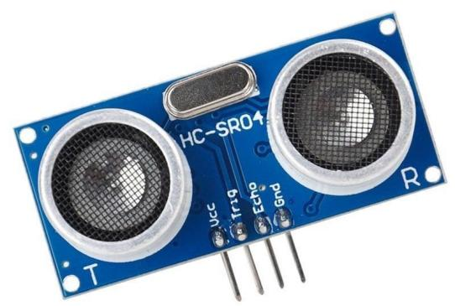
Slika 2. Senzorski modul HC-SR04.

FTDI 232 konverter
FTDI 232 [5] predstavlja USB u serijski UART interfejs. U projektu je korišćen sa ciljem finalnog prenosa obrađenih podataka na virtuelni port na računaru. Izlaz glavnog kola, koji je mapiran na običan izlazni pin ploče sadrži podatke koji se šalju računaru. Taj izlaz se povezuje na RX ulazni pin konvertera, koji putem USB kabla šalje adekvatnu poruku do računara.

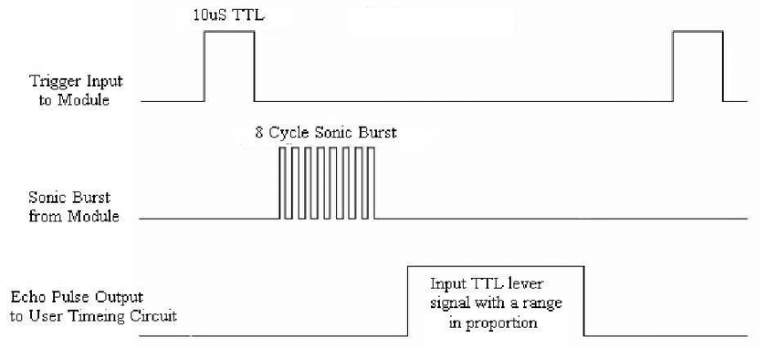

Slika 3. Signali modula HC-SR04.

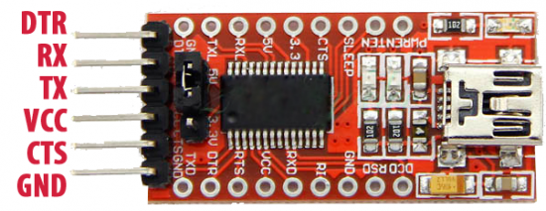

Slika 4. FTDI 232 konverter.

Realizacija rešenja
Kao što je pomenuto, za konačan prenos podataka koristi se UART (Universal Asynchronus reciever/transmitter) protokol [1]. UART predstavlja jedan od najstarijih serijskih protokola, i kao takav, njegova popularnost opada tokom godina zbog sve češće upotrebe protokola kao što su I2C ili SPI, ali UART i dalje nalazi primenu u prostijim sistemima gde brzina prenosa podataka nije najbitniji faktor. Prednost UART-a jeste u njegovoj jednostavnosti, kao i u činjenici da strane koje primaju, odnosno, šalju podatke ne moraju da dele taktni signal. Ovo znači da je potrebno da postoji dogovor između dve strane o brzini prenosa podataka kako bi poruka imala značenje koje je namenila strana koja šalje podatke. Neke od standarnih brzina koje se primenjuju su: 4800, 9600, 19200, 57600, 115200 [b/s].
Za slanje podataka putem UART-a potrebna je jedna žica na kojoj će se karakteri slati jedan po jedan. Na slici 5 prikazan je primer takve transmisije, a konkretni primeri primenjeni u ovom projektu, kao i metodologija kojom sam protokol radi biće prikazani kasnije kroz VHDL kod kojim je opisan protokol.

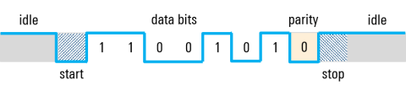

Slika 5. Primer UART protokola.

Glavni (Top) modul
Na slici 6. prikazana je blok šema glavnog modula, dok je na slici 7. prikazana šema konačnog automata po kome je projektovan isti. Pri uključenju sistema, stanje mašine je Trigger, pri kome se sa ploče na senzor šalje visoki naponski nivo u trajanju od 10 µs koji je dovoljan za pobudu sistema. Ovim je omogućen rad senzora koji sada šalje ultrazvučne talase iz zvučnika. U sledeće stanje mašina prelazi nakon što primeti logičku jedinicu na ulaznom Echo pinu ploče. U Echo stanju brojač r_counter meri vreme trajanja impulsa na pinu senzora, i u skladu sa jednačinom (1) se računa rastojanje od predmeta ispred senzora. Dalje, prelazak u stanje Cifre vrši se nakon utvrđivanja da se impuls na Echo pinu vratio na logičku nulu. U ovom stanju dobijena razdaljina razdvaja se u cifre radi kasnijeg serijskog slanja. Nakon 100 µs po izvršenju, mašina prelazi u stanje ASCII, gde se vrši konverzija dobijenih cifara u adekvatne podatke po ASCII standardu [2]. Informacije se smeštaju u registar r_ascii_data_buff.
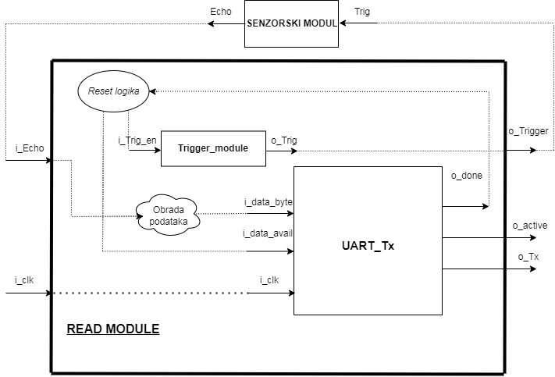
Slika 6. Blok šema glavnog modula.

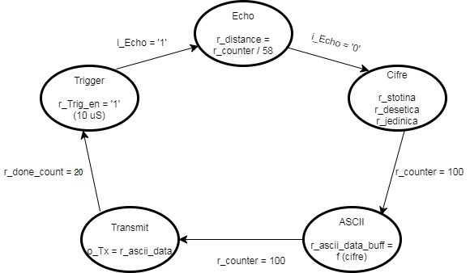

Slika 7. Konačni automat glavnog modula.

Konačno, prelazak u stanje Transmit označava početak prosleđivanja podataka na virtuelni port. Poruka koja se prikazuje glasi: “Razdaljina (cm): <izvučene cifre> <novi red>”. Povratak u inicijalno Trigger stanje sledi nakon što se pošalju svi karakteri, odnosno, čeka se izvršenje 20 transmisija za ukupno 20 karaktera (r_done_count = 20). Odavde se proces ponavlja do isključenja sistema.

UART Tx modul
Kako bi se adekvatni podaci slali, tako da poruka na računaru bude smislena i vremenski saglasna sa primaocem, potrebno je precizno kontrolisati izlaz ploče o_Tx koji šalje podatke na konverter. U tom cilju napisana je zasebna komponenta UART_Tx kao deo već opisanog glavnog modula.
Kodom je opisan UART protokol veličine podatka 8 bitova, sa stop i bez parity bita. U inicijalnom Idle stanju na izlaz o_Tx šalje se logička jedinica. Da bi krenuo prenos samih podataka čeka se visok napon na ulazu i_data_avail kojim se označava da je podatak stigao, i da je spreman za transmisiju. U stanju Start šalje se logička nula. Ovim se prekida dosadašnja monotonija jedinice i primaocu se signalizira da sledi prenos osmobitnog podatka. Na slici 8 podvučen je parametar clks_per_bit. On predstavlja generic parametar koji se menja za svaku posebno pozvanu instancu ove komponente i predstavlja broj rastućih ivica taktnog signala po jednom prenešenom bitu. Svrha mu je da omogući vremenski pravilan protok podataka, i zavisi od dogovorene brzine slanja podataka, kao i frekvencije taktnog signala sistema. Shodno jednačini:

clks_per_bit = f / baud rate (2)

clks_per_bit pri instanci komponente u glavnom modulu ima vrednost 104, imajući na umu da je dogovorena brzina 9600 b/s. Kada brojač r_counter dostigne tu vrednost automat prelazi u sledeće stanje Send, i u njemu ostaje dok se ne pošalju svih 8 bitova poruke. Nakon osmog bita automat ponovo broji do 104 i prelazi u stanje Stop_bit. Za vreme tog stanja na izlaz se šalje logička jedinica kao znak primaocu da je završen prenos tog paketa podataka. Takođe se javlja impuls visokog napona na izlazu o_done, čiji je značaj opisan u daljoj analizi.

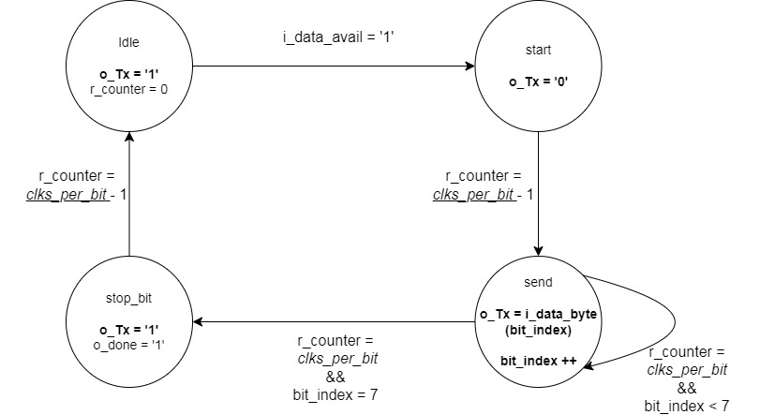
Slika 8. Konačni automat UART Tx modula.

Simulacija i rezultati
Osim praktične realizacije koja je postignuta komponentama i metodama pomenutim u prethodnim poglavljima, pre svega je izvršena analiza koda i provera njegove ispravnosti u softveru ModelSim. Kako bi se pokrenula simulacija u programu, osim datoteka koje opisuju ponašanje kola, potrebno je i napisati testbench datoteku koja će simulirati ulaze kola, i na osnovu datog opisa, dati odgovarajuće izlaze. Sa slike 9 vidi se da su implementirani signali koji se povezuju na ulaze/izlaze glavne komponente Read_module, kao i da je uvedena naredba kojom se simulira ponašanje taktnog signala, odnosno proces kojim se oponaša impuls na Echo ulazu u trajanju od 8970 ns. Treba napomenuti da su nanosekunde iskorišćene samo radi efikasnije simulacije, a da su u praktičnoj realizaciji iskorišćene mikrosekunde (frekvencija 1MHz).
Na slici 10 prikazan je rad glavnog kola u skladu sa datim ulazima iz testbench-a. Prvobitno se pojavljuje impuls na Trigger izlazu dovoljno dugog trajanja da pokrene rad kola. Kao posledica, na senzoru javlja se Echo impuls koji traje do poziije označene žutom linijom na slici 10. Ukoliko se posmatra signal “trenutno” koji opisuje stanje u kome je glavni automat, primetiće se dva relativno kratka stanja između Echo i Transmit. U pitanju su stanja ASCII i Cifre u kojima se izvršava adekvatna konverzija podataka. Takođe se vidi da je rastojanje izračunato na 77 cm, odakle se dobija da je cifra stotina jednaka nuli, odnosno da su cifre desetice i jedinice jednake sedmici. Ovim podacima puni se registar r_ascii_data_buff koji služi za kasniji prenos. Dalje se uočava niz podataka predstavljenih u heksadecimalnom kodu (signal r_ascii_data) koji se zapravo šalju na virtuelni port, počev od 52 (simbol “R”) i završavajući se sa 0D (simbol za novi red ).
Neposredno pre zadnjeg poslatog karaktera uočava se prenos po redu: 00, 37, 37. Ovaj niz karaktera predstavlja podatke iz pomenutog r_ascii_data_buff registra i predstavlja broj 77 na serijskom portu.
Nakon poslednjeg prosleđenog karaktera primećuje se pad signala r_data_avail na logičku nulu, čime se prekida rad UART_Tx modula sve do sledećeg prelaska u stanje Transmit. Takođe, na desnoj strani slike 9, pri završetku prenosa podataka ponovo se prelazi u Trigger stanje, što je potvrđeno ponovnim impulsom na istoimenom izlaznom pinu. Signal direktno iznad, o_active je indikatorske prirode, odnosno pokazuje kada je sistem aktivan. Mapiran je na LE diodu na ploči kao potvrda ispravnog rada. Za kraj, ne treba zaboraviti na signale r_reset i r_done koji igraju ključnu ulogu u pravilnoj transmisiji podataka. Naime, r_done služi kao indikator završenog prenosa podataka, i kao takav se koristi za logiku reseta sistema. Sam reset se dešava pri kratkom impulsu signala r_reset koji nastupa kada zasebni brojač r_done_count stigne do vrednosti 20.

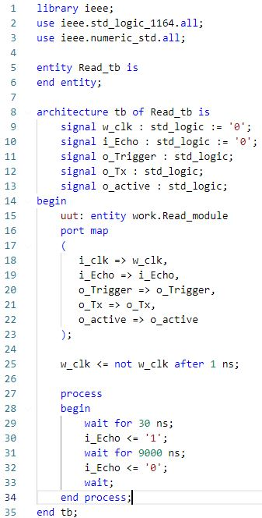

Slika 9. Prikaz testbech-a.

Zaključak
Projekat realizovan na FPGA ploči je efikasan što se tiče vremenskih karakteristika, odnosno brzine obrade podataka zbog svoje paralelne prirode, i kao takav predstavlja unapređenje u odnosu na isti projekat realizovan na mikrokontroleru. Alat Vivado-a, “Synthesized design”, može služiti kao osnova za realizaciju kola na štampanoj ploči ukoliko postoji potreba za tim.
Unapređenje samog dizajna leži u potencijalnoj optimizaciji koda tako da najbolje moguće iskoristi resurse koje okruženje nudi. Primer toga bio bi deljenje brojeva u kodu, koje se mnogo efikasnije postiže puštanjem brojeva kroz posebno napisan modul. Dalje, kako projekat koristi UART, moguće je uspostaviti komunikaciju računar - ploča, gde bi se pritiskom nekog dugmeta, na primer R, zaustavilo očitavanje. Ovo bi zahtevalo pisanje dodatnog modula UART_Rx koji bi se implementirao na ploču, i koji bi primao podatke od računara.

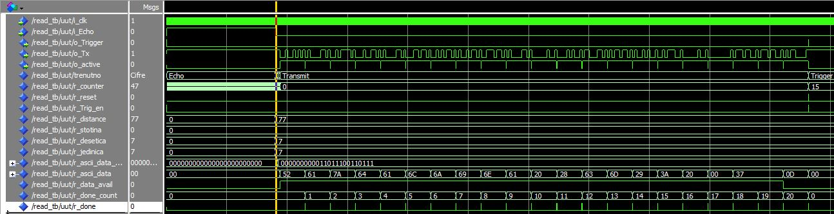

Slika 10. Rezultat simulacije glavnog modula.

References
- UART protokol. Dostupno na: https://www.rohde-schwarz.com/ae/products/test-and-measurement/essentials-test-equipment/digital-oscilloscopes/understanding-uart_254524.html
- ASCII standard. Dostupno na: https://fastbitlab.com/ascii-code/
- DIGILENT - Zybo Z7 Board Rederence Manual. Dostupno na: https://digilent.com/reference/programmable-logic/zybo-z7/start
- Sparkfun - Ultrasonic Ranging Module HC-SR04. Dostupno na: chrome-extension://efaidnbmnnnibpcajpcglclefindmkaj/https://cdn.sparkfun.com/datasheets/Sensors/Proximity/HCSR04.pdf
- FTDI - FTDI232R USB IC Datasheet. Dostupno na: chrome-extension://kdpelmjpfafjppnhbloffcjpeomlnpah/https://www.sparkfun.com/datasheets/IC/FT232R_v104.pdf
- Russel Merrick, „Getting started with FPGAs“, No Starch Press, 2023.
- Hhp3 - Verilog, FPGA, Serial Com : Overview + Example. Dostupno na: https://www.youtube.com/watch?v=Wsou_zhCEYQ&t=2559s
[8] Kod projekta: https://github.com/milos1502/Measuring-and-displaying-distance-using-an-FPGA

